
УПРАВЛЕНИЕ ОБРАЗОВАНИЯ
Администрации Одинцовского городского округа
ПРИКАЗ

О лаправленяи экспертов  комиссии го физике государственной окзаменатитонной КОМИССИя Московской области для проверки работ участников экзамена в форме ОГЭ (ОСНОВНЫ,е сроки) 110 физике
В соответствии с приказом Министерства ОбРOОвания МОСКОнСКОЙ области от 26,10-2021 на основании информационного письма АСОУ от
16,05.2022 исх-12З9 о вызове экспертов ГИА-9 на проверку работ участников
ГИА-9 в 2022 году
ПРИКАЗЫВАЮ:
Направить 2 июня, З июня 2022г, в 09.00 в МБОУ №1.ЛГ №ЗЗ (Московская область, г. Мытищи, проспект Астрахова, 80) груллу экспертов в составе (приложение 1) для проверки экзаменационных работ выпускников 9 класса ло физике с отрывом от производства и сохранением среднего заработка.
2. Руководителям общеобразовательных организаций:
„ обеспечить явку экспертов ГИЛ 2022 на проверку работ; произвести замену уроков напрдвдяемых педагогов;
2,3, произвести оплату за ^{м} ещенных уроков из фонда ОтиТЫ труда
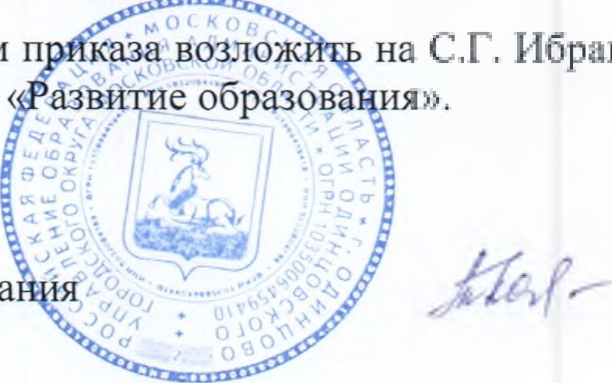
З. МК У «Централизованная бухгалтерия» (Грызунова произвести оплату маршрутных листов, направляемых экспертов предметных комиссий муниципальных учреждений ло их предъявлении,
4. Контроль за исполнением п кауза рОзл6ж на СГ. Ибрагимову, директора

МБУ ДПС) Одинцовского УМЦ<
Начальник Управления образова(УА. Ткачева Приложение
 | ФИО
 | Пихенько Валентина Викторовна | Муниципальное бюджетное общеобразовательное учреждение Одинцовская средняя общеобразовательная школа УРЮП
2, | Карликцова Татьяна Юрьевна | бюджетное общеобразовательное учреждение Одинцовская средняя общеобразовательная  МП с УИОП
з. | Басовски'\ Виталий Валерьевич | Автономная некоммерческая общеобртзовательвая организалня «Областная гимназия
4, | Бобылева Светлана Григорьевна | Муниципальное бюджетное общеобразовательное учреждение Старогородковская средняя общеоб дательная школа
5, | Дериглазова  Александра Викто вна | Муниципальное бюджетное общеобразовательное учреждение лингвистическая гимназия
б. | Еремчук Татьяна Михайловна | Муниципальное автономное общеобразовательное учреждение Жаворонковская средняя обшеобразовательная (ЛЈКОЛД отделение Ликинска.я школа
 | Иванова Елена Николаевка | Муниципальное бюджетное общеобразовательное ре:кление Одинцовский лицей
 | Лебедева Татьяна Михайловна | Муниципальное бюджетное общеобразовательное учреждение средняя обшеобразовате;тьная школа «Горки — х»
9, | Махепккна Юлия Игоревна | Муниципальное общеобразовательное учреждение Лесногородская средняя общеобразовательная 1]ЈКОЛа отделение Дубковехая школа в
10- | Максимова  (Лани слава  Николаевна | Мунипиоа.льное бюджетное общеобразовательное учреждение Барвихинская средняя общеобразодательмая ижола
 | Малков Виталий Насыфовлч | Муниципальное автономное общеобразовательное учреждение Зареченская средняя общеобразовательная  л.•ола
12, | Марьясова Ирина Николаевна | Мун ицилщьнс,е бюджетное общеобразователы [ое учреждение Одинцовская гимноия 3
13. | Редченко Ирина Валерьевна | Муниципщьное бюлжетное общеобразовательное учреждение Школа «КвантУм» им. Героя Советского Союза Василия Фаб ичкоза отделение Е школа
 | Сутковенко Ольга Валерьевна | Муниципщгьное бюджетное общеобразовательное учреждение Одинцовская средняя общеобразовательная школа № 12

Директор Одинцовского
У МЦ «Развитие образования» СГ, Ибрагимова

